1. **Index.html**

<!DOCTYPE html>

<html lang="en">

<head>

    <meta charset="UTF-8">

    <title>Student Information</title>

    <style>

        body {

            font-family: 'Segoe UI';

            background: linear-gradient(to right, #74ebd5, #ACB6E5);

            text-align: center;

            padding-top: 100px;

        }

        h1 {

            color: #333;

            font-size: 3em;

        }

        .button {

            background-color: #4CAF50;

            border: none;

            color: white;

            padding: 15px 30px;

            text-align: center;

            font-size: 18px;

            border-radius: 8px;

            cursor: pointer;

            margin-top: 30px;

        }

        .card {

            background: white;

            padding: 30px;

            margin: 0 auto;

            width: 400px;

            border-radius: 15px;

        }

    </style>

</head>

<body>

    <div class="card">

        <h1>Welcome to Student Info System</h1>

        <p>Click the button below to view student information</p>

        <button class="button" onclick="location.href='student_info.jsp'">View Student Info</button>

    </div>

</body>

</html>

1. **Student_info.jsp**

<%@ page import="java.sql.*, db.DBConnection" %>

<!DOCTYPE html>

<html>

<head>

    <meta charset="UTF-8">

    <title>Student Info</title>

    <style>

        body {

            font-family: 'Segoe UI';

            background: linear-gradient(to right, #e0eafc, #cfdef3);

            margin: 0;

            padding: 0;

        }

        .container {

            width: 80%;

            margin: 50px auto;

            background-color: white;

            padding: 30px;

            border-radius: 15px;

            box-shadow: 0 8px 16px rgba(0, 0, 0, 0.2);

        }

        h2 {

            text-align: center;

            color: #333;

            margin-bottom: 30px;

        }

        table {

            border-collapse: collapse;

            width: 100%;

        }

        th, td {

            border: 1px solid #ddd;

            padding: 15px;

            text-align: center;

        }

        th {

            background-color: #4CAF50;

            color: white;

        }

        .error {

            text-align: center;

            color: red;

            font-weight: bold;

        }

    </style>

</head>

<body>

    <div class="container">

        <h2>Student Information</h2>

        <%

            Connection conn = null;

            Statement stmt = null;

            ResultSet rs = null;

            try {

                conn = DBConnection.getConnection();

                stmt = conn.createStatement();

                rs = stmt.executeQuery("SELECT * FROM students_info");

        %>

        <table>

            <tr>

                <th>ID</th>

                <th>Name</th>

                <th>Class</th>

                <th>Division</th>

                <th>City</th>

            </tr>

            <%

                while(rs.next()) {

            %>

            <tr>

                <td><%= rs.getInt("stud_id") %></td>

                <td><%= rs.getString("stud_name") %></td>

                <td><%= rs.getString("class") %></td>

                <td><%= rs.getString("division") %></td>

                <td><%= rs.getString("city") %></td>

            </tr>

            <%

                }

            %>

        </table>

        <%

            } catch(Exception e) {

                e.getMessage();

            } finally {

                try {

                    if(rs != null) rs.close();

                    if(stmt != null) stmt.close();

                    if(conn != null) conn.close();

                } catch(Exception ex) {

                    out.println("Closing Error: " + ex.getMessage());

                }

            }

        %>

    </div>

</body>

</html>

1. **Web.xml**

<?xml version="1.0" encoding="UTF-8"?>

<web-app xmlns="http://xmlns.jcp.org/xml/ns/javaee"

         version="3.1">

    <display-name>StudentJSPApp</display-name>

    <welcome-file-list>

        <welcome-file>index.html</welcome-file>

    </welcome-file-list>

</web-app>

1. **DBConnection.java**

package db;

import java.sql.Connection;

import java.sql.DriverManager;

import java.sql.SQLException;

public class DBConnection {

    public static Connection getConnection() throws ClassNotFoundException, SQLException {

        String url = "jdbc:mysql://localhost:3307/student_info";

        String username = "root";

        String password = "Root@123";

        Class.forName("com.mysql.cj.jdbc.Driver");

        return DriverManager.getConnection(url, username, password);

    }

}

1. **Directory Structure**

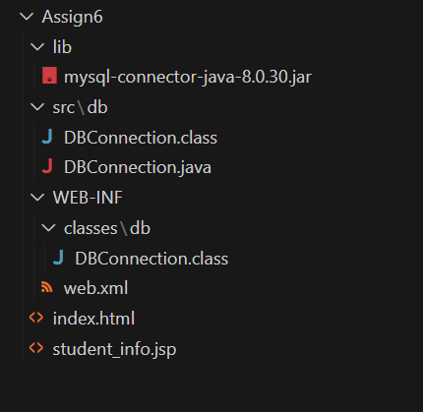

1. **Database Table**

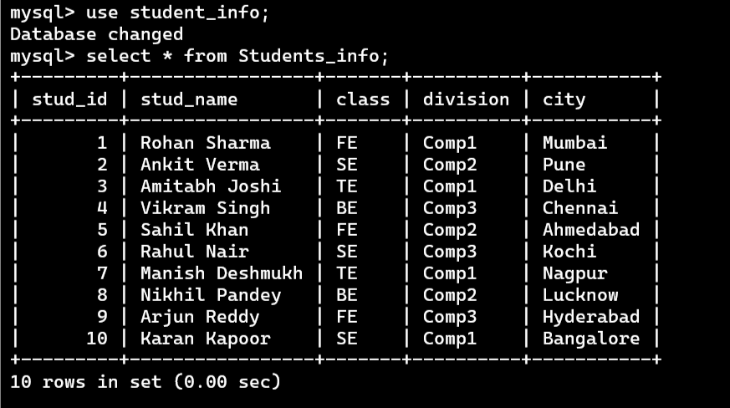

1. **Output**

